TINJAUAN KELENGKAPAN PENGISIAN RESUME MEDIS
PERIODE JULI DAN AGUSTUS TAHUN 2016 DI
RS JANTUNG DAN PEMBULUH DARAH HARAPAN KITA

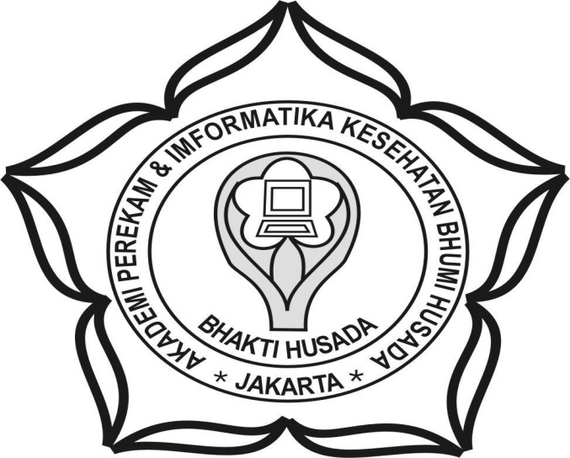

Karya Tulis Ilmiah ini disusun sebagai salah satu syarat untuk menyelesaikan pada Program D­III Rekam Medis dan Informasi Kesehatan

Oleh
Kamsi
14021

PROGRAM D­III AKADEMI PEREKAM MEDIS DAN INFORMASI KESEHATAN BHUMI HUSADA JAKARTA
2018

ABSTRAK

(Kamsi), Tinjauan Kelengkapan Pengisian Resume MedisPeriode Juli Dan Agustus Tahun 2016 Di RS. Jantung Dan Pembuluh Darah Harapan Kita, Laporan Studi Kasus, Jakarta Bhumi Husada, Program D-III Akademi Perekam Medis dan Informasi Kesehatan, 2018. 08 Halaman, 4 Tabel dan 8 Lampiran.

Dari hasil observasi di Rumah Sakit Jantung dan Pembuluh Darah Harapan Kita masalah ketidaklengkapan pengisian resume medis pada pasien yang dilakukan rawat inap, tindakan operasi, tindakan diagnostik dan intervensi non bedah. Hal ini merupakan barang bukti kurang diterapkannya hak pasien di Rumah Sakit dan tidak diberikan informasi dan penjelasan yang selengkap-lengkapnya kepada pasien akan medis berupa dilakukan oleh dokter yang merawat pasien tersebut.
Pada dasarnya hak dan kewajiban pasien, perawat, dokter, dan rumah sakit haruslah dilaksanakan secara seimbang dalam arti hak dan kewajiban tersebut berlaku secara timbal balik. Dewasa ini transparansi seperti pasien berhak mengetahui apa telah dilakukan terhadap pasien oleh dokternya dan dokter harus memberikan informasi kepada pasien. Pasien yang dirawat dirumah sakit mempunyai hak mendapat informasi yang meliputi diagnosis dan tata cara tindakan medis, tujuan tindakan medis, alternatif tindakan, risiko dan komplikasi yang mungkin terjadi, dan prognosis terhadap tindakan yang dilakukan serta perkiraan biaya pengobatan menerima atau menolak pengobatan dan perawatan, serta hak untuk mendapatkan informasi yang jelas tentang tindakan medik yang akan dilakukan kepadanya.
Tujuan penelitian ini adalah untuk mengetahui tentang hak pasien atas kelengkapan informasi medis kepada pasien selesai pelayanan di Rumah Sakit Jantung dan Pembuluh Darah Harapan Kita.
Dalam penelitian ini Penulis menggunakan metode penelitian adalah deskriptif dari hasil observasi, yaitu dengan melakukan pengamatan dan menguraikan hasil pengamatan dari observasi dan membandingkan dengan teori yang didapat di akademi.
Hasil observasi yang lakukan di Rumah Sakit Jantung dan Pembuluh Darah Harapan Kita yang diambil dari 333 berkas resume medis dan 16 dokter yang diwawancarai. Adanya temuan sebanyak 20 persen resume pasien tidak lengkap dan 9 dokter yang tidak diingatkan untuk membuat resume medis.
Dari hasil penelitian maka dapat diambil kesimpulan bahwa angka kelengkapan resume medis periode Juli-Agustus 2016 adalah 80% dan ketidaklengkapan resume medis yaitu 20%. Dokter di Rumah Sakit Jantung dan Pembuluh Darah Harapan Kita yang diwawancarai sejumlah 16 terdapat 9 orang yang perlu diingatkan untuk membuat resume medis.

